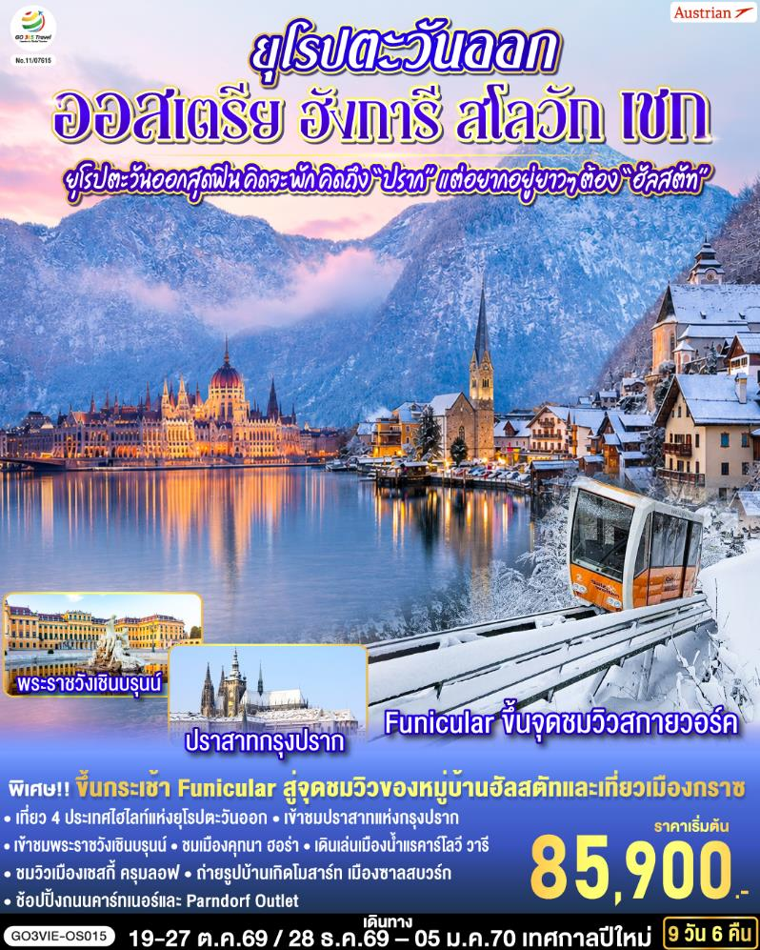

ยุโรปตะวันออกสุดฟิน..คิดจะพัก คิดถึง “ปราก” แต่อยากอยู่ยาวๆ ต้อง “ฮัลสตัท”
ออสเตรีย ฮังการี สโลวัก เชก

9 วัน 6 คืน สายการบิน Austrian (OS)

วัน | โปรแกรมการเดินทาง | เช้า | เที่ยง | ค่ำ | โรงแรมที่พัก
1 | สนามบินสุวรรณภูมิ | - | - | ✈ | -
2 | สนามบินเวียนนา - บูดาเปสต์ - แคสเซิลฮิล - โบสถ์แมทเธียส – ป้อมชาวประมง - ล่องเรือแม่น้ำดานูบ | ✈ |  |  | AKEAH Verdi Budapest หรือเทียบเท่า
3 | บูดาเปสต์ – Parndof Outlet - บราติสลาว่า –ปราสาท  บราติสลาว่า – เขตเมืองเก่าบราติสลาว่า |  | X |  | Hotel Bratislava  หรือเทียบเท่า
4 | บราติสลาวา - คุทนา ฮอร่า – วิหารเซ็นต์บาบาร่า - โบสถ์กระดูก - ปราก – สะพานชาร์ล - เขตเมืองเก่าแห่งกรุง  ปราก - นาฬิกาดาราศาสตร์ |  |  |  | Hotel Duo หรือเทียบเท่า
5 | ปราก – เข้าชมปราสาทแห่งกรุงปราก – ย่านช่างทอง - คาร์โลวี วารี - ปราก |  |  |  | Hotel Duo หรือเทียบเท่า
6 | ปราก - เชสกี้ ครุมลอฟ - ซาลส์บวร์ก - สวนมิราเบลล์ |  |  |  | Leonardo Hotel Salzburg Airport หรือเทียบเท่า
7 | ซาลส์บวร์ก - ฮัลสตัท – ขึ้นกระเช้าชมวิวสกายวอร์ค - กราซ - เมืองเก่ากราซ |  |  |  | Radisson Hotel Graz  หรือเทียบเท่า
8 | กราซ - เวียนนา – เข้าชมพระราชวังเชินบรุนน์ - ถนนคาร์ทเนอร์ - สนามบินเวียนนา |  |  | ✈ | -
9 | สนามบินสุวรรณภูมิ | ✈ | ✈ | ✈ | -

กําหนดวันเดินทาง | ผู้ใหญ่พัก 2-3 ท่าน ท่านละ | พักเดี่ยว เพิ่มท่านละ | ราคาทัวร์ไม่รวมตั๋ว  (Join Land ) | เด็กอายุต่ำกว่า 11 ปี พักกับผู้ใหญ่ 2 ท่าน (ไม่มีเตียงเสริม)
19-27 ต.ค.69 | 85,900 | 11,900 | 63,900 | 81,900
28 ธ.ค.69 – 5 ม.ค.70 | 95,900 | 13,900 | 62,900 | 91,900
โปรแกรมอาจจะมีการปรับเปลี่ยนตามความเหมาะสมของสภาพอากาศและฤดูกาล
ราคาทัวร์ข้างต้นยังไม่รวมค่าทิปมัคคุเทศก์ท้องถิ่นและคนขับรถรวม 18 EUR/ท่าน/ทริป
ราคาทัวร์ข้างต้นยังไม่รวมค่าทิปหัวหน้าทัวร์ที่ดูแลคณะจากเมืองไทย 27 EUR/ท่าน/ทริป

วันแรก |  | สนามบินสุวรรณภูมิ
20.00 น. |  | คณะพร้อมกัน ณ สนามบินสุวรรณภูมิ อาคารผู้โดยสารระหว่างประเทศ ชั้น 4 เคาน์เตอร์สายการบิน Austrian (OS) เจ้าหน้าที่อำนวยความสะดวกด้านเอกสารและสัมภาระ
23.40 น. |  | ออกเดินทางสู่กรุงเวียนนา โดยสายการบิน Austrian เที่ยวบินที่ OS 008
วันที่สอง |  | สนามบินเวียนนา (ออสเตรีย) - บูดาเปสต์ – แคสเซิลฮิลล์ - โบสถ์แมทเธียส - ป้อมชาวประมง – ล่องเรือแม่น้ำดานูบ (ฮังการี)
05.35 น. |  | ถึงสนามบินเวทชาท กรุงเวียนนา ประเทศออสเตรีย (เวลาท้องถิ่นช้ากว่าประเทศไทย 5 ชั่วโมง) ให้ท่านผ่านขั้นตอนการตรวจคนเข้าเมือง
 |  | จากนั้นนำท่านเดินทางข้ามพรมแดนสู่ กรุงบูดาเปสต์ (Budapest) เมืองหลวงของประเทศฮังการี (Hungary) ซึ่งได้ชื่อว่าเป็นเมืองที่ทันสมัยและสวยงามด้วยศิลปวัฒนธรรมของชนหลายเชื้อชาติที่มีอารยธรรม รุ่งเรืองมานานกว่าพันปี ถึงกับได้รับการขนานนามว่าเป็น “ไข่มุกแห่งแม่น้ำดานูบ” (ใช้เวลาเดินทางประมาณ 3.30 ชั่วโมง) ให้ท่านชมเมืองที่ได้ชื่อว่างดงามติดอันดับโลกด้วยทัศนียภาพบนสองฝั่งแม่น้ำดานูบ
กลางวัน |  | รับประทานอาหารกลางวัน ณ ภัตตาคารจีน
บ่าย |  | นำท่านชมบริเวณ Castle Hill ซึ่งเต็มไปด้วยสถาปัตยกรรมโบราณอันทรงคุณค่า ถ่ายรูปด้านนอกของอาคารพระราชวังโบราณ และชมบริเวณรอบนอก โบสถ์แมทเธียส (Matthias Church) ซึ่งเคยใช้เป็นสถานที่จัดพิธีสวมมงกุฎให้กษัตริย์มาแล้วหลายพระองค์ ชื่อโบสถ์มาจากชื่อกษัตริย์แมทเธียส ซึ่งเป็นกษัตริย์ที่ทรงพระปรีชาสามารถมาก และยังเป็นกษัตริย์ผู้ทรงสร้างสิ่งก่อสร้างที่งดงามในเมืองหลวงต่างๆ อีกมากมาย ตัวโบสถ์สร้างแบบสไตล์นีโอ-โกธิค หลังคาสลับสีสวยงามอันเป็นจุดเด่นที่สุดในศตวรรษที่ 15 ถัดจากโบสถ์เป็นอนุสาวรีย์ของพระเจ้าสตีเฟ่นที่ 1 พระบรมรูปทรงม้า ผลงานประติมากรรมที่งดงามแห่งศตวรรษที่ 11 ตั้งอยู่ทางด้านหน้าป้อมชาวประมง (Fisherman’s Bastion) จุดชมวิวเหนือเมืองบูดาเปสที่ท่านสามารถชมความงามของแม่น้ำดานูบได้เป็นอย่างดี ป้อมแห่งนี้สร้างขึ้นตั้งแต่ปีค.ศ.1905 โดยกลุ่มชาวประมงฮังกาเรียน
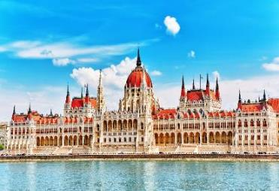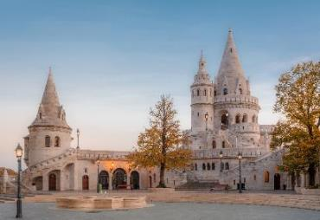
 |  | จากนั้นนำท่านเดินทางสู่ท่าเรือ ให้ท่าน ล่องเรือแม่น้ำดานูบอันเลื่องชื่อ ชมความงามของทิวทัศน์และอารยะธรรมของฮังการีในช่วง 600-800 ปีมาแล้วที่ตั้งเรียงรายกันอยู่ 2 ฟากฝั่ง ชมความตระการตาของอาคารต่างๆ อาทิ อาคารรัฐสภาซึ่งงดงามเป็นที่ร่ำลือ ด้วยสถาปัตยกรรมแบบโกธิคบนตัวอาคารประกอบด้วยยอดสูงถึง 365 ยอด นอกจากนี้ท่านจะได้ชมสะพานเชน สะพานถาวรแห่งแรกที่สร้างข้ามแม่น้ำดานูบ โดยนาย WILLIAM TIERNEY CLARK วิศวกรชาวอังกฤษ เหล็กทุกชิ้นที่ใช้ในการสร้างได้ถูกนำมาจากประเทศอังกฤษเช่นกัน (การล่องเรือขึ้นอยู่กับสภาพอากาศ โดยเฉพาะในช่วงฤดุหนาว น้ำในแม่น้ำอาจกลายเป็นน้ำแข็ง จนไม่สามารถล่องเรือได้ หรือมีเหตุการณ์อื่น ๆ จนไม่สามารถล่องเรือได้ ทางบริษัทขอคืนเงินจำนวน 10 ยูโร / ท่าน)
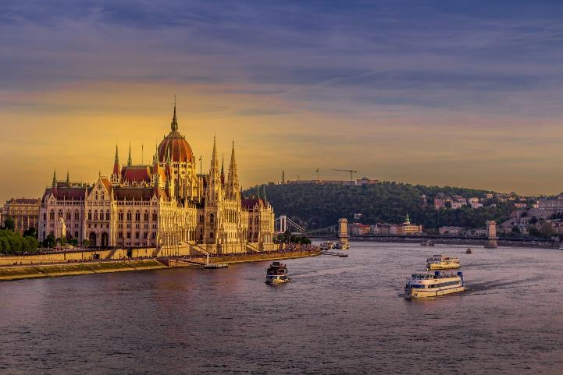
ค่ำ |  | รับประทานอาหารค่ำ ณ ภัตตาคารพื้นเมือง (เมนูซุปกูลาช)
ที่พัก |  | นำท่านเข้าสู่ที่พัก AKEAH Verdi Budapest หรือเทียบเท่า
วันที่สาม |  | บูดาเปสต์ (ฮังการี) - Parndorf Outlet (ออสเตรีย) – บราติสลาว่า (สโลวัก)
เช้า |  | รับประทานอาหารเช้า ณ ห้องอาหารของโรงแรม
นำท่านเดินทางสู่ McArthur Glen Designer Outlet in Parndorf เอ๊าท์เล็ตขนาดใหญ่ในฝั่งยุโรปตะวันออก (ใช้เวลาเดินทางประมาณ 3 ชั่วโมง)
ให้เวลาท่านได้อิสระช้อปปิ้งสินค้าแบรนด์เนมมากมาย อาทิ เช่น Gucci, Bally, Hugo, BOSS, Benetton, Burberry, Calvin Klein, Crocs, Geox, Guess, Lacoste, Nike, Oakley, Diesel และอื่นๆ อีกมากมาย
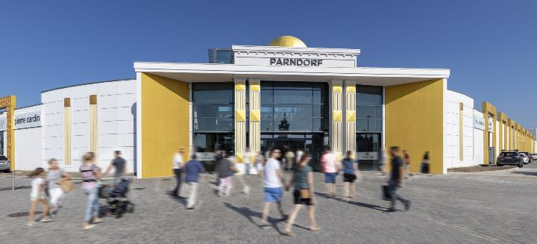
กลางวัน |  | อิสระอาหารกลางวันตามอัธยาศัยภายในเอ๊าท์เล็ต
บ่าย |  | สมควรแก่เวลานัดหมาย นำเดินทางสู่ กรุงบราติสลาว่า (Bratislava) เมืองหลวงและเมืองที่ใหญ่ที่สุดของประเทศสโลวัก (Slovak) ตั้งอยู่ริมฝั่งแม่น้ำดานูบที่บริเวณพรมแดนของ สโลวัก ออสเตรีย และฮังการี และใกล้กับพรมแดนสาธารณรัฐเช็ก นำท่านชมบรรยากาศของกรุงบราติสลาวา ซึ่งเป็นที่ตั้งของรัฐสภาแห่งสโลวัก นำท่านถ่ายรูปด้านนอกคู่กับ ปราสาทบราติสลาว่า (Bratislava Castle) ซึ่งเป็นอาคารทรงสี่เหลี่ยมผืนผ้าตั้งอยู่บนเนินเขาริมฝั่งแม่น้ำดานูบ ท่านสามารถชมทัศนียภาพอันงดงามของเมืองได้จากมุมของปราสาทแห่งนี้ จากนั้นนำท่านเดินเล่นย่านเมืองเก่าที่สวยงามของกรุงบราติสลาว่าและบรรยากาศแสนอบอุ่น กับถนนคนเดินที่ปูด้วยหินกรวดแบบโบราณ คลาสสิค ให้ท่านถ่ายรูปกับ จัตุรัสหลัก กับอาคารสวยงามต่าง ๆ อาทิ ศาลากลางเก่าที่มีสีสันสวยงาม ประตูไมเคิล Michael’s Gate ประตูเมืองโบราณแห่งเดียวที่ยังหลงเหลืออยู่ มหาวิหารเซ้นต์มาร์ติน St.Martin’s Cathedral โบสถ์สไตล์โกธิคที่เก่าแก่และสำคัญที่สุดของเมือง รวมถึง Cumil รูปปั้นคนงานที่โผล่หัวขึ้นมาจากท่อระบายน้ำ Schhone Naci รูปปั้นชายแต่งตัวเต็มยศกำลังยกหมวกทักทายผู้ที่ผ่านไปมา เป็นต้น
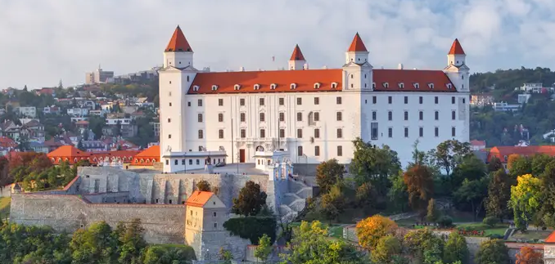
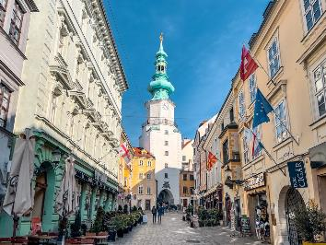
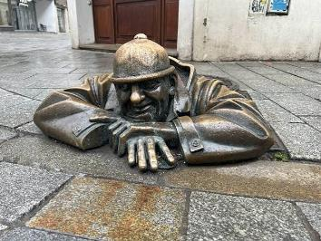
ค่ำ |  | รับประทานอาหารค่ำ ณ ภัตตาคารพื้นเมือง
ที่พัก |  | นำท่านเข้าสู่ที่พัก Hotel Bratislava หรือเทียบเท่า
วันที่สี่ |  | บราติสลาวา (สโลวัก) - คุทนา ฮอร่า – วิหารเซ็นต์บาบาร่า - โบสถ์โครงกระดูก - ปราก – สะพานชาร์ล - เมืองเก่าปราก (สาธารณรัฐเชก)
เช้า |  | รับประทานอาหารเช้า ณ ห้องอาหารของโรงแรม
 |  | นำท่านเดินทางข้ามพรมแดนสู่ประเทศสาธารณรัฐเชก โดยเดินทางเข้าสู่เมือง คุทนา ฮอร่า (Kutna Hora) เมืองที่สำคัญและมีความสวยงามไม่แพ้กรุงปราก เนื่องจากเป็นเหมืองแร่เงินของยุโรปมาตั้งแต่ยุคกลาง จึงทำให้เมืองนี้มีความร่ำรวย และยังมีความสวยงามทางธรรมชาติและสิ่งก่อสร้างที่เก่าแก่ จนได้รับการจดทะเบียนเข้าเป็นมรดกโลกจากองค์การ Unesco ในปี ค.ศ.1995 (ใช้เวลาเดินทางประมาณ 4.30 ชั่วโมง)
กลางวัน |  | รับประทานอาหารกลางวัน ณ ภัตตาคารพื้นเมือง
บ่าย |  | นำท่านชมและถ่ายรูปจากภายนอกของ วิหารเซ็นต์บาร์บาร่า St.Barbara’s Cathedral หนึ่งในสิ่งก่อสร้างสไตล์โกธิคที่สวยงามมากที่สุด โดดเด่นด้วยหลังคาสูง หน้าต่างกระจกสีสวยงามและประติมากรรมหินที่ซับซ้อนและได้รับการขึ้นทะเบียนให้เป็นมรดกโลก และนำท่านชมละถ่ายรูปจากภายนอกของ โบสถ์โครงกระดูก (Sedlec Ossuary) อันโด่งดัง สถานที่ที่แปลกที่สุดในเมืองนี้ ที่ขึ้นชื่อว่าเป็นโบสถ์ที่แปลกที่สุดในโลก เนื่องจากโบสถ์นี้ตกแต่งไปด้วยโครงกระดูกมนุษย์กว่า 70,000 ชิ้น หรือกว่า 40,000 คน โดยสถาปนิค ชื่อ Frantisek Rint สร้างสรรค์ผลงานจากกระดูกเพื่อเป็นการระลึกถึงการใช้ชีวิตอย่างระมัดระวัง และสื่อให้เห็นว่าความตายเป็นสิ่งที่หลีกเลี่ยงไม่ได้นั่นเอง
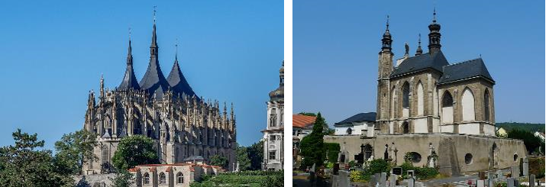
 |  | นำท่านเดินทางสู่กรุงปราก (Prague) เมืองหลวงของประเทศสาธารณรัฐเชก อดีตเมืองหลวงของสาธารณรัฐเช็กโกสโลวาเกีย ซึ่งได้สมญานามมากมาย เช่น นครแห่งปราสาท และโรมแห่งอุดรทิศ (ใช้เวลาเดินทางประมาณ 1.30 ชั่วโมง) นำท่านเดินเล่นบนสะพานชาร์ล (Charles Bridge) สะพานเก่าแก่ข้ามแม่น้ำวัลตาวาสไตล์โกธิคที่สร้างขึ้นตั้งแต่กลางคริสต์ศตวรรษที่ 14 สมัยพระเจ้าชาร์ลที่ 4 ชมรูปปั้นโลหะของเหล่านักบุญที่ตั้งอยู่สองข้างราวสะพานกว่า 30 องค์ ชมประตูเมืองเก่า “Powder Gate” ขอบเขตเมืองในสมัยโบราณ, ศาลาว่าการเมืองหลังเก่า (Old town Hall) ที่สร้างมาตั้งแต่ปี ค.ศ.1338 มีจุดเด่นคือ นาฬิกาดาราศาสตร์ (Astronomical Clock) ที่สวยงามและยังตีบอกเวลาทุกๆ ชั่วโมง ให้เวลาท่านเดินอิสระเดินเล่นย่านเมืองเก่า ให้ท่านได้เลือกซื้อสินค้าพื้นเมือง เช่น เครื่องแก้วโบฮีเมียน
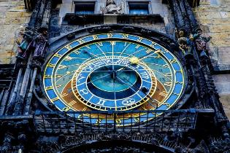
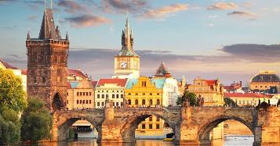
ค่ำ |  | รับประทานอาหารค่ำ ณ ภัตตาคารจีน (เป็ดปักกิ่ง)
ที่พัก |  | นำท่านเข้าสู่ที่พัก Hotel Duo Prague หรือเทียบเท่า
วันที่ห้า | ปราก - เข้าชมปราสาทปราก - คาร์โลวี วารี - ปราก (สาธารณรัฐเชก)
เช้า | รับประทานอาหารเช้า ณ ห้องอาหารของโรงแรม
 |  | นำท่านเข้าชมปราสาทแห่งกรุงปราก (Prague Castle) ที่สร้างขึ้นอยู่บนเนินเขาตั้งแต่สมัยคริสต์ศตวรรษที่ 9 ในสมัยเจ้าชาย Borivoj แห่งราชวงศ์ Premyslids ซึ่งเป็นธรรมเนียบของประธานาธิบดีตั้งแต่ปี ค.ศ. 1819 จนถึงปัจจุบัน ชม มหาวิหารเซนต์ วิตุส (St.Vitus Cathedral) อันงามสง่าด้วยสถาปัตยกรรมแบบโกธิคในสมัยศตวรรษที่ 14 นับว่าเป็นมหาวิหารสไตล์โกธิคที่ใหญ่ที่สุดในกรุงปราก ซึ่งพระเจ้าชาร์ลที่ 4 โปรดให้สร้างขึ้นในปี ค.ศ.1344 ภายในเป็นที่เก็บพระศพของกษัตริย์ที่สำคัญในอดีต เช่น พระเจ้าชาร์ลที่ 4, พระเจ้าเฟอร์ดินานด์ที่ 1 และ พระเจ้าแมกซิมิเลี่ยนที่ 2 เป็นต้น (กรณีมีพิธีภายในมหาวิหาร อาจไม่ได้รับอนุญาตให้เข้าชม) แล้วชมพระราชวังหลวง (Royal Palace) ที่เป็นหนึ่งในส่วนที่เก่าแก่ที่สุดของปราสาท ซึ่งใช้เป็นที่ประทับของเจ้าชายโบฮีเมียนทั้งหลาย นำท่านเดินชมย่านช่างทองโบราณ (Golden Lane) ซึ่งปัจจุบันมีร้านขายของที่ระลึกวางจำหน่ายอยู่มากมาย
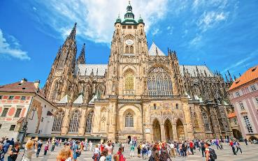
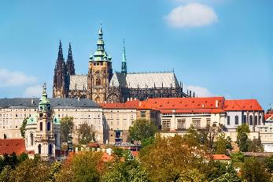
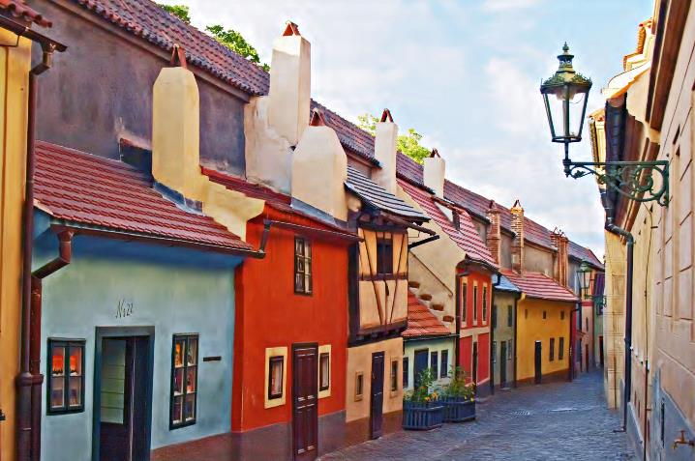
กลางวัน |  | รับประทานอาหารกลางวัน ณ ภัตตาคารไทย
บ่าย |  | นำท่านเดินทางสู่ เมืองคาร์โลวี วารี (Karlovy vary) ที่ได้ชื่อว่าเป็นเมืองแห่งสปาที่ใหญ่ที่สุดของสาธารณรัฐเชก เป็นเมืองที่มีชื่อเสียงไปทั่วโลกว่าเป็นศูนย์กลางบำบัดโรคภัยต่างๆ (ใช้เวลาเดินทางประมาณ 2 ชั่วโมง) นำเดินชม เมืองคาร์โลวี วารี ปัจจุบันเป็นที่นิยมของผู้คนทั่วโลกที่จะมาใช้บริการรักษาสุขภาพ ตามความเชื่อที่มีมาแต่สมัยโบราณ เชิญท่านทดลองดื่มน้ำแร่ ซึ่งต้องดื่มกับแก้วพิเศษโดยเฉพาะ เป็นแก้วพอร์ซเลนที่มีปากยื่นออกมาเหมือนกาน้ำ
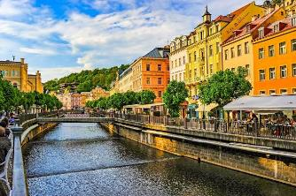
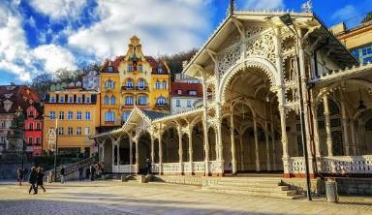
ค่ำ |  | รับประทานอาหารค่ำ ณ ภัตตาคารพื้นเมือง
 |  | สมควรแก่เวลานำท่านเดินทางกลับเข้าสู่ กรุงปราก (ใช้เวลาเดินทางประมาณ 2 ชั่วโมง)
ที่พัก |  | นำท่านเข้าสู่ที่พัก Hotel Duo Prague หรือเทียบเท่า
วันที่หก |  | ปราก - เชสกี้ ครุมลอฟ (สาธารณรัฐเชก) - ซาลส์บวร์ก - สวนมิราเบลล์ (ออสเตรีย)
เช้า |  | รับประทานอาหารเช้า ณ ห้องอาหารของโรงแรม
 |  | นำท่านเดินทางสู่เมืองมรดกโลก เชสกี้ ครุมลอฟ (Cesky Krumlov) เที่ยวชมเมืองที่ได้ชื่อว่าเป็นเพชรเม็ดงามแห่งโบฮีเมีย เมืองที่ได้รับการยกย่องจากองค์การยูเนสโก้ให้เป็นเมืองมรดกโลกในปรค.ศ.1992 (World Heritage) (ใช้เวลาเดินทางประมาณ 2.30 ชั่วโมง) เมืองนี้ตั้งอยู่ริมสองฝั่งของแม่น้ำวัลตาวา ความโดดเด่นของเมืองที่มีอาคารเก่าแก่ตั้งแต่ยุคกลางกว่า 300 ปี หลังได้รับการอนุรักษ์และขึ้นทะเบียนไว้ให้เป็นสถานที่สำคัญแห่งหนึ่งของโลก นำท่านชม ปราสาทครุมลอฟ (Krumlov Castle) จากบริเวณรอบนอก ซึ่งสร้างขึ้นในปีค.ศ.1250 ถือเป็นปราสาทที่ใหญ่เป็นอันดับสองของประเทศรองลงมาจากปราสาทปราก มีอายุเก่าแก่กว่า 700 ปี ซึ่งตั้งอยู่ริมฝั่งแม่น้ำวอลตาวา (Valtawa River) ตรงบริเวณคุ้งน้ำ ฝั่งตรงข้ามเป็นย่านเมืองเก่าคลาสสิค Senete Square และโบสถ์เก่ากลางเมือง
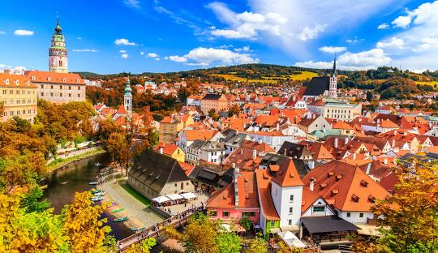
กลางวัน |  | รับประทานอาหารกลางวัน ณ ภัตตาคารพื้นเมือง (เมนูเป็ดโบฮีเมียน)
บ่าย |  | นำท่านเดินทางสู่ เมืองซาลส์บวร์ก (Salzburg) ประเทศออสเตรีย เมืองที่เป็นบ้านเกิดของนักดนตรีเอก “วูล์ฟกัง อมาดิอุส โมสาร์ท” ที่มีชื่อเสียงก้องโลก โดยงเมืองซาลส์บวร์กมีความหมายว่า “ปราสาทเกลือ” นำท่านเยี่ยมชมเขตเมืองเก่าศิลปะบาโรกที่ตั้งอยู่บนฝั่งแม่น้ำซัลซาค เมืองซาลส์บวร์กเคยเป็นที่ประทับถาวรของอาร์คบิชอป และ เป็นศูนย์กลางทางศาสนาคริสต์นิกายคาทอลิกที่สำคัญยิ่งของบรรดาประเทศที่ใช้ภาษาเยอรมัน (ใช้เวลาเดินทางประมาณ 3.30 ชั่วโมง) นำท่านชมสวนมิราเบลล์ (Mirabel Garden) ซึ่งเป็นฉากหนึ่งในการถ่ายทำภาพยนตร์เรื่อง “มนต์รักเพลงสวรรค์” (The Sound of Music) ที่โด่งดังไปทั่วโลก จากนั้นให้ท่านได้เดินเล่นบนถนนเกไทรเดร้ (Getreidegasse) ถนนชื่อดังย่านกลางเมืองเก่ามีร้านค้าแบรนด์เนมมากมาย บ้านเรือนที่ตั้งอยู่เรียงรายบนถนนสายนี้ถูกสร้างขึ้นในศตวรรษที่ 15-18 ลักษณะเด่น คือมีป้ายเหล็กสัญลักษณ์ต่างๆ ที่ทำด้วยมือและกรอบหน้าต่างเป็นภาพปูนปั้นแกะสลักประดับอยู่ และยังมีสถานที่ที่น่าสนใจ ได้แก่ บ้านเกิดโมสาร์ท ที่เคยอาศัยอยู่ในบ้านหลังนี้มากกว่า 20 ปี บ้านหลังนี้ถูกดัดแปลงให้เป็นพิพิธภัณฑ์ ภายในบ้านหลังนี้ยังทำให้เหมือนตอนที่โมสาร์ทมีชีวิตอยู่มากที่สุด
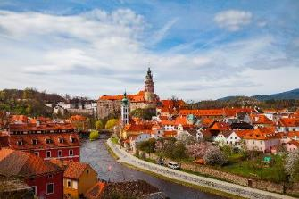
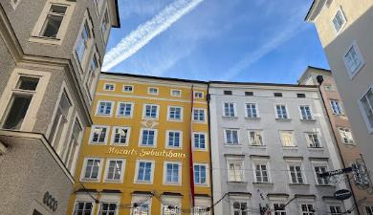
ค่ำ |  | รับประทานอาหารค่ำ ณ ภัตตาคารจีน
ที่พัก |  | นำท่านเดินทางเข้าสู่ที่พัก Leonardo Hotel Salzburg Airport หรือเทียบเท่า
วันที่เจ็ด |  | ซาลส์บวร์ก - ฮัลสตัท - สกายวอร์ค – กราซ - เมืองเก่ากราซ (ออสเตรีย)
เช้า |  | รับประทานอาหารเช้า ณ ห้องอาหารของโรงแรม
นำท่านเดินทางโดยใช้เวลาเดินทางประมาณ 1.30 ชั่วโมง เดินทางสู่ หมู่บ้านฮัลสตัท (Hallstatt) หมู่บ้านมรดกโลกแสนสวยที่มีอายุกว่า 4,500 ปี เป็นเมืองที่ตั้งอยู่ริมทะเลสาบ โอบล้อมด้วยขุนเขาและป่าสีเขียวขจีที่มีสวยงามราวกับภาพวาด กล่าวกันว่าเป็นเมืองที่โรแมนติกที่สุดใน Salzkammergut เขตที่อยู่บนอัพเพอร์ออสเตรีย และมีทะเลสาบที่สวยงามถึง 76 แห่ง ออสเตรียให้ฉายาเมืองนี้ว่าเป็นไข่มุกแห่งออสเตรีย และเป็นพื้นที่มรดกโลกของ UNESCO Cultural-Historical Heritage เพียงเดินเที่ยวชมเมืองเสมือนหนึ่งท่านอยู่ในภวังค์แห่งความฝัน
นำท่านขึ้นกระเช้า Funicular เพื่อนำท่านขึ้นยอด Hallstatt Skywalk ได้ชื่อว่าเป็น ทัศนียภาพแห่งมรดกโลกเลยก็ว่าได้ World Heritage View จุดชมวิวเป็นสะพานเหล็กทรงสามเหลี่ยมยื่นออกไปกลางอากาศ สูงจากพื้นดินกว่า 350 เมตร เป็นจุดชมวิวมหาชนที่มองเห็นตัวหมู่บ้านฮัลสตัท ทะเลสาบ และทิวเขาโดยรอบได้แบบ 360 องศา
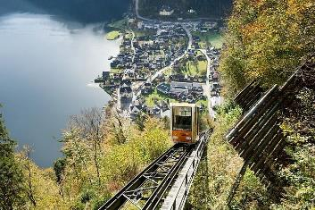
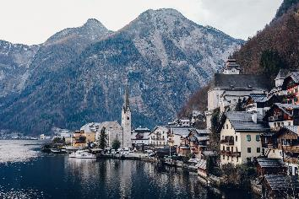
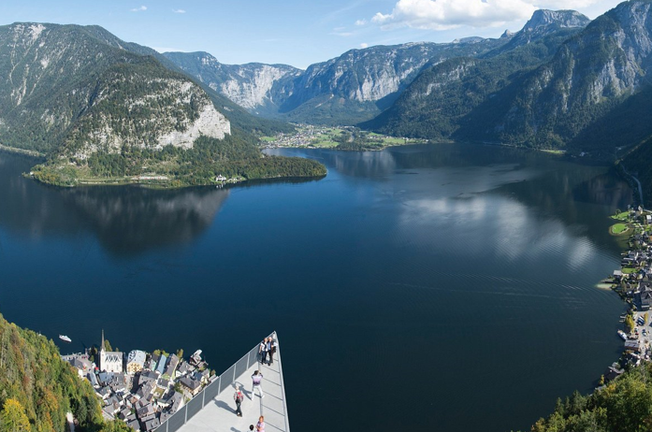
กลางวัน |  | รับประทานอาหารกลางวัน ณ ภัตตาคารพื้นเมือง (เมนูปลาเทร้าท์แห่งทะเลสาบฮัลสตัท)
บ่าย |  | นำท่านเดินทางสู่ เมืองกราซ Graz เมืองใหญ่อันดับ 2 ของออสเตรีย รองจากกรุงเวียนนา และเป็นเมืองหลวงของรัฐสติเรีย Styria (ใช้เวลาเดินทางประมาณ 3 ชั่วโมง)
 |  | นำท่านเดินชม ย่านเมืองเก่ากราซ Graz Old Town ให้ท่านถ่ายรูปกับภายนอกของพิพิธภัณฑ์ศิลปะของเมืองกราซ Kunsthaus Graz ถือเป็นแลนด์มาร์คสำคัญของเมืองกราซที่มีอาคารรูปทรงล้ำยุคสีน้ำเงินสไตล์บล็อบและได้รับฉายาว่า เอเลี่ยนผู้เป็นมิตร Friendly Alien รวมถึงถ่ายรูปกับ Schlossberg ภูเขาปราสาท ตั้งตระหง่านใจกลางเมืองเก่า โดยถ่ายรูปจากด้านล่าง ซึ่งเป็นที่ตั้งของหอนาฬิกาชลอสเบิร์ก สัญลักษณ์ประจำเมืองกราซ ที่มีอายุเก่าแก่กว่า 100 ปี และหอระฆังโบราณทรงแปดเหลี่ยมสูงกว่า 34 เมตร
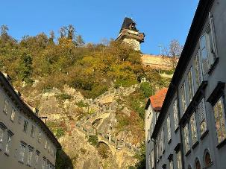
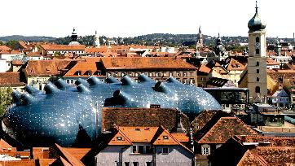
ค่ำ |  | รับประทานอาหารค่ำ ณ ภัตตาคารจีน
ที่พัก |  | นำท่านเดินทางเข้าสู่ที่พัก Radisson Hotel Graz หรือเทียบเท่า
วันที่แปด |  | กราซ - เวียนนา - เข้าชมพระราชวังเชินบรุนน์ – ถนนคาร์ทเนอร์ – สนามบินเวียนนา (ออสเตรีย)
เช้า |  |  | รับประทานอาหารเช้า ณ ห้องอาหารของโรงแรม
 |  | นำท่านเดินทางสู่ กรุงเวียนนา (Vienna) เมืองหลวงของประเทศออสเตรีย (ใช้เวลาเดินทางประมาณ 2.30 ชั่วโมง) นำท่านเข้าชมความงดงามของพระราชวังเชินบรุนน์ (Schoenbrunn Palace) แห่งราชวงศ์ฮับสบวร์ก ซึ่งมีประวัติการสร้างมาตั้งแต่กลางคริสต์ศตวรรษที่ 16 และต่อมาพระนางมาเรีย เทเรซ่า ให้สร้างขึ้นใหม่อย่างสง่างามด้วยจำนวนห้องถึง 1,441 ห้องในระหว่างปีค.ศ.1744 – 1749 เพื่อใช้เป็นพระราชวังฤดูร้อน ชมความโอ่อ่าของท้องพระโรงและพลับพลาที่ประทับ ซึ่งได้รับการตกแต่งอย่างวิจิตรบรรจง และสวยงามไม่แพ้พระราชวังแวร์ซายส์ของฝรั่งเศส
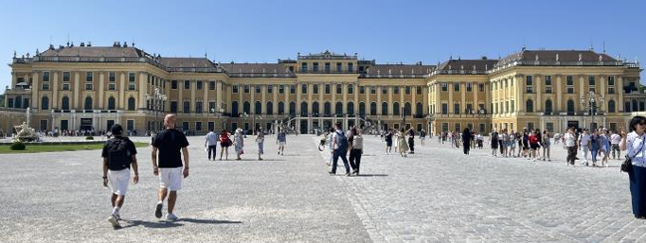
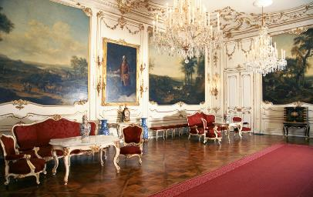
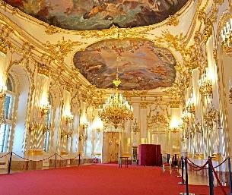
กลางวัน |  | รับประทานอาหารกลางวัน ณ ภัตตาคารพื้นเมือง
บ่าย |  | นำท่านผ่านชมถนนสายวงแหวน (Ringstrasse) ที่รายล้อมไปด้วยอาคารอันงดงามสถาปัตยกรรมเก่าแก่ โรงละครโอเปร่า ที่สร้างขึ้นในระหว่างปีค.ศ.1863-1869 แต่ตัวอาคารได้ถูกทำลายไปในช่วงสงครามโลกครั้งที่ 2 และเปิดใหม่อีกครั้งในปีค.ศ.1955 และผ่านชมพระราชวังฮอฟเบิร์ก (Hofburg Palace) ซึ่งเป็นกลุ่มอาคารที่เคยเป็นที่ประทับของราชสำนักฮัปสบูร์ก มาตั้งแต่คริสต์ศตวรรษที่ 13 จนถึงต้นคริสต์ศตวรรษที่ 20 จากนั้นนำท่านสู่ ย่านถนนคาร์นท์เนอร์ (Karntnerstrabe) ใจกลางกรุงเวียนนา เชิญช้อปปิ้งสินค้าแฟชั่นนานาชนิด อาทิเช่น Louis Vuitton, Gucci, ร้านนาฬิกา Bucherer, สินค้าเสื้อแฟชั่นวัยรุ่นทันสมัย เช่น Zara, H&M ฯลฯ และ รวมไปถึงสินค้าของฝาก เช่น ช๊อคโกแลตโมสาร์ท โดยเฉพาะร้านเครื่องแก้วสวาร็อฟสกี้ (Swarovski Crystal Worlds Store Vienna) สินค้าที่มีชื่อเสียงของออสเตรีย เป็นอาคารขนาดใหญ่ สูง 3 ชั้น มีการตกแต่งทั้งภายในและภายนอกจากศิลปินที่มีชื่อระดับโลก เมื่อเข้าชมภายในอาคารจะได้ตื่นตาตื่นใจกับการประดับตกแต่งอย่างสวยงาม มีจำหน่ายทั้งผลิตภัณฑ์เครื่องประดับต่างๆ, นาฬิกา หรือ ของใช้ที่มีการออกแบบตกแต่งด้วยสวาร็อฟสกี้อย่างหรูหราและลงตัว
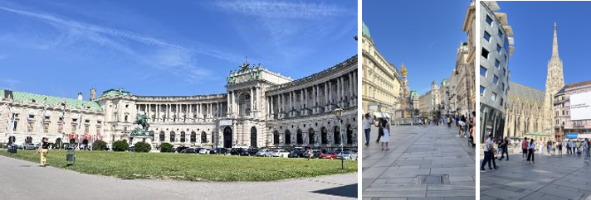
ค่ำ |  | อิสระอาหารค่ำ ตามอัธยาศัย
19.00 น. |  | ได้เวลาอันสมควรนำเดินทางสู่สนามบิน เพื่อให้ท่านมีเวลาในการทำการคืนภาษี (Tax Refund) และมีเวลาในการเลือกซื้อสินค้าในร้านค้าปลอดภาษีภายในสนามบิน
23.25 น. |  | ออกเดินทางจากสนามบินเวียนนา โดยสายการบิน Austrian เที่ยวบินที่ OS 007
วันที่เก้า |  | สนามบินสุวรรณภูมิ
15.30 น. |  | เดินทางถึงสนามบินสุวรรณภูมิโดยสวัสดิภาพ.

อัตราค่าบริการและเงื่อนไขรายการท่องเที่ยว
กําหนดวันเดินทาง | ผู้ใหญ่พัก 2-3 ท่าน ท่านละ | พักเดี่ยว เพิ่มท่านละ | ราคาทัวร์ไม่รวมตั๋ว  (Join Land ) | เด็กอายุต่ำกว่า 11 ปี พักกับผู้ใหญ่ 2 ท่าน (ไม่มีเตียงเสริม)
19-27 ต.ค.69 | 85,900 | 11,900 | 63,900 | 81,900
28 ธ.ค.69 – 5 ม.ค.70 | 95,900 | 13,900 | 62,900 | 91,900
โปรแกรมอาจจะมีการปรับเปลี่ยนตามความเหมาะสมของสภาพอากาศและฤดูกาล
ราคาทัวร์ข้างต้นยังไม่รวมค่าทิปมัคคุเทศก์ท้องถิ่นและคนขับรถรวม 18 EUR/ท่าน/ทริป
ราคาทัวร์ข้างต้นยังไม่รวมค่าทิปหัวหน้าทัวร์ที่ดูแลคณะจากเมืองไทย 27 EUR/ท่าน/ทริป


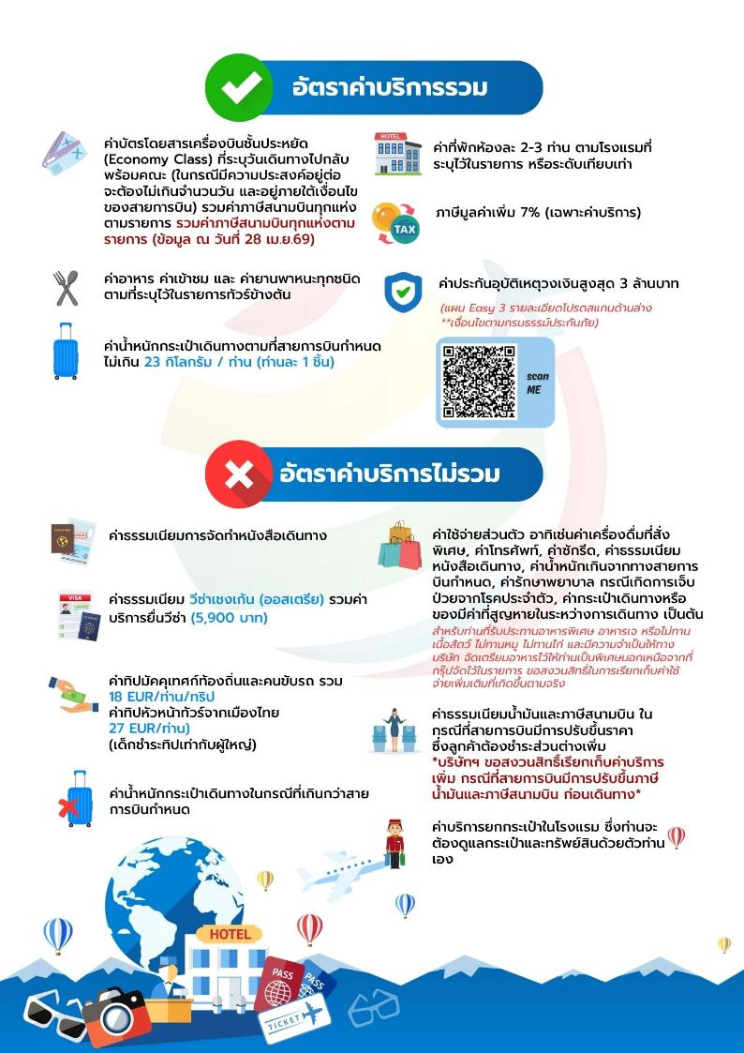

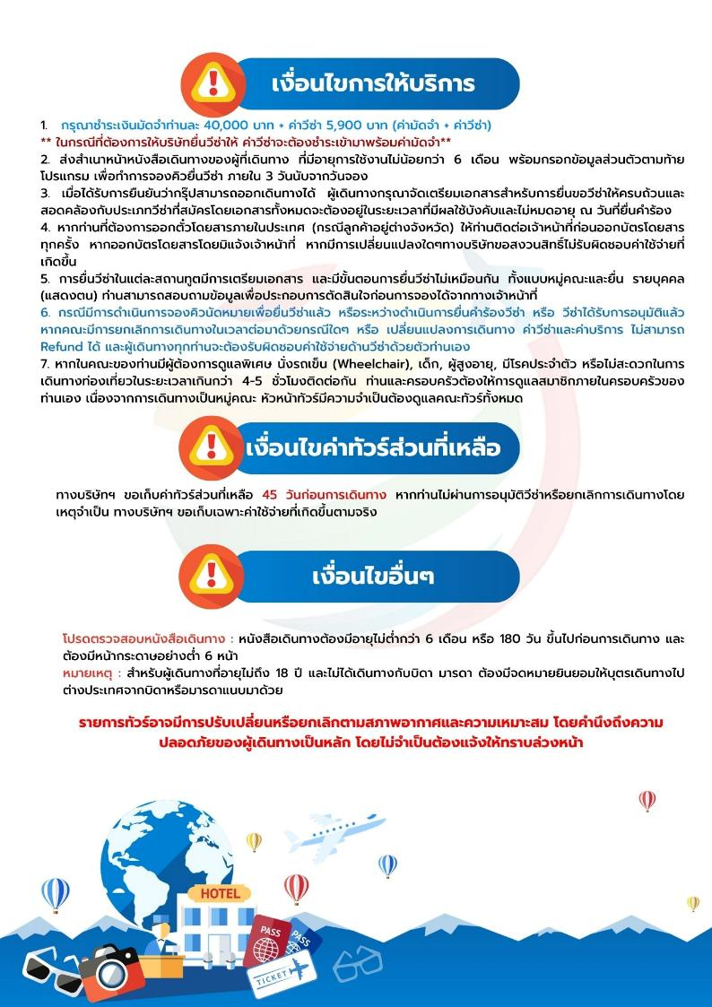

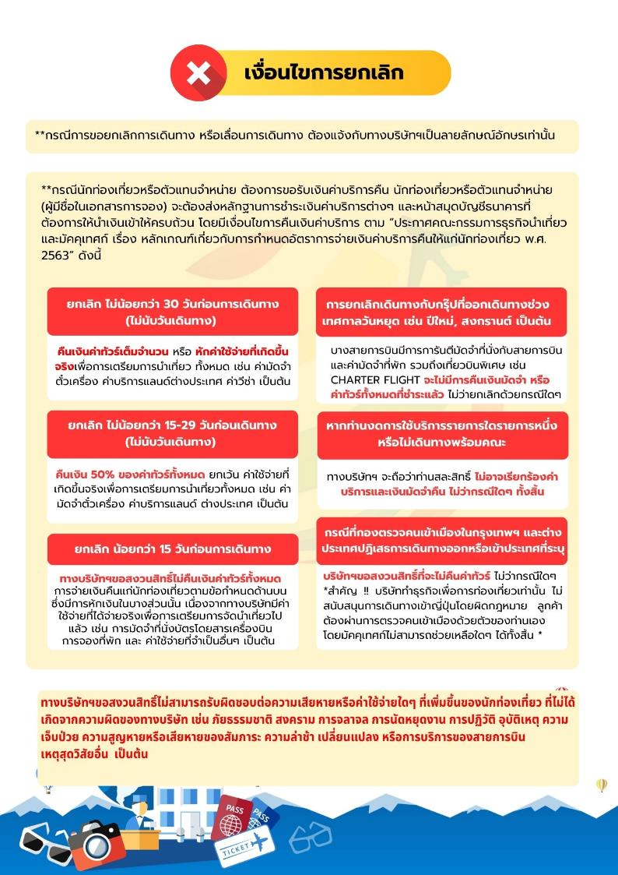

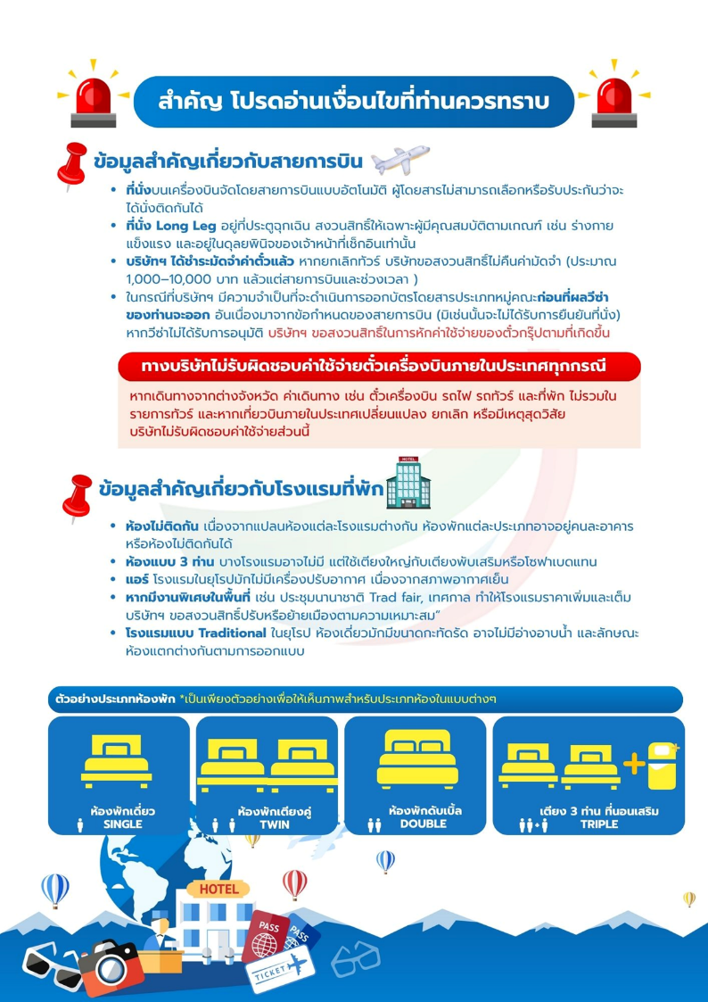



เอกสารประกอบการขอวีซ่าเชงเก้น (ออสเตรีย)
ใช้เวลาทำการอนุมัติวีซ่าประมาณ 15 วันทำการ
ยื่นวีซ่าแสดงตนที่ศูนย์ยื่นวีซ่า VFS Global (จามจุรีสแควร์)
เอกสารกรุณาเตรียม 2 ชุด ยกเว้น เอกสารที่ออกจากทางราชการและทางธนาคาร
ขอเป็นตัวจริง 1 ชุด และสำเนา 1 ชุด
ในวันยื่นวีซ่าหนังสือเดินทางต้องนำส่งเข้าสถานทูต
และระหว่างรอผลการอนุมัติวีซ่า ไม่สามารถดึงหนังสือเดินทางออกมาได้
**หากท่านเคยโดนปฏิเสธการขอวีซ่ามาก่อน กรุณาแจ้งเจ้าหน้าที่ทัวร์ให้รับทราบตั้งแต่ที่ท่านทำการจองทัวร์เข้ามา เพื่อทำการแก้ไขในการขอวีซ่าในครั้งนี้ มิฉะนั้นหากท่านไม่แจ้งให้ทราบ
อาจจะมีผลเสียต่อการขอวีซ่าของท่านในครั้งนี้**
**ผู้เดินทางกรุณาอย่ายึดติดกับการยื่นขอวีซ่าในอดีต
เพราะสถานทูตมีการเปลี่ยนแปลงกฎและเอกสารการยื่นอยู่เรื่อย ๆ**
- หนังสือเดินทางประเทศไทย (Thailand Passport) หนังสือเดินทาง ต้องมีหน้าเหลือสำหรับประทับวีซ่าอย่างน้อย 2 หน้า อายุการใช้งานเหลือไม่น้อยกว่า 6 เดือน นับจากวันเดินทางกลับ และหนังสือเดินทางจะต้องไม่ชำรุด(หนังสือเดินทางเล่มเก่า กรุณานำมาประกอบการยื่นวีซ่าด้วย)
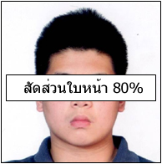
***ในกรณีที่ถือพาสปอร์ต สัญชาติไทย แต่พำนักอยู่ต่างประเทศ, ทำงานอยู่ต่างประเทศ หรือนักเรียน นักศึกษาศึกษาอยู่ต่างประเทศ กรุณาแจ้งเจ้าหน้าที่ของทางบริษัทให้ทราบทันที เพราะการยื่นขอวีซ่าจะมีเงื่อนไข และ ข้อกำหนดของทางสถานทูตต้องการเพิ่มเติม และ บางสถานทูตอาจไม่สามารถยื่นขอวีซ่าในประเทศไทยได้ ข้อกำหนดนี้รวมไปถึงผู้เดินทางที่ถือพาสปอร์ตต่างชาติด้วย***
จากหน้าผากถึงคาง 3ซม.

- รูปถ่าย รูปถ่ายสี หน้าตรงขนาด 1.5 x 2 นิ้ว ขนาดของใบหน้า จากหน้าผากถึงคาง 3 ซม. จำนวน 2 ใบ ถ่ายไม่เกิน 6 เดือน ห้ามสวมแว่นตา คอนแทคเลนส์ หรือเครื่องประดับ , เปิดผมให้เห็นหูทั้ง 2 ข้าง, ห้ามตกแต่งรูป, รูปไม่เลอะหมึก ไม่มีรอยแม็ก, ถ่ายจากร้านถ่ายรูปเท่านั้น

- หลักฐานการเงิน
3.1 กรณีผู้เดินทาง ออกค่าใช้จ่ายเอง ใช้ BANK CERTIFICATE และ BANK STATEMENT บัญชีออมทรัพย์ธรรมดาของธนาคารทั่วไป ส่วนตัวของผู้เดินทาง ย้อนหลัง 3 เดือนจนถึงเดือนปัจจุบันที่ยื่นวีซ่า รบกวนลูกค้าทำรายการเดินบัญชี โดยการฝากหรือถอนก่อน แล้วค่อยปรับยอดเงินในบัญชีภายใน 1 เดือน ก่อนยื่นวีซ่า และต้องสะกดชื่อ – สกุล ให้ตรงตามหน้าพาสปอร์ต โดยเอกสารทั้ง 2 อย่าง ต้องออกโดยธนาคารเท่านั้น และต้องมีตราประทับจากธนาคาร
3.2 กรณีผู้เดินทางไม่ได้ออกค่าใช้จ่ายเอง
3.2.1. ต้องทำ BANK GUARANTEE ที่ออกจากทางธนาคารเท่านั้น ฉบับภาษาอังกฤษ โดยระบุชื่อเจ้าของบัญชี (บุคคลที่ออกค่าใช้จ่าย) ต้องสะกดชื่อ – สกุล ให้ตรงตามหน้าพาสปอร์ต และบุคคลที่เจ้าของบัญชีออกค่าใช้จ่ายให้ (ผู้เดินทาง) ต้องสะกดชื่อ – สกุล ให้ตรงตามหน้าพาสปอร์ต ใช้ยื่นได้ไม่เกิน 1 เดือน หลังจากธนาคารออกให้
3.2.2. ใช้ BANK STATEMENT บัญชีออมทรัพย์ธรรมดาของธนาคารทั่วไป ส่วนตัวของผู้ที่ออกค่าใช้จ่ายให้ ย้อนหลัง 3 เดือนจนถึงเดือนปัจจุบันที่ยื่นวีซ่า รบกวนทำรายการเดินบัญชี โดยการฝากหรือถอนก่อน แล้วค่อยปรับยอดเงินในบัญชีภายใน 1 เดือน ก่อนยื่นวีซ่า และต้องสะกดชื่อ – สกุล ให้ตรงตามหน้าพาสปอร์ต
3.2.3. ต้องทำหนังสือรับรองค่าใช้จ่ายที่มีการชี้แจงความสัมพันธ์อีกหนึ่งฉบับ (Sponsor Letter) พร้อมเอกสารแสดงความสัมพันธ์ เช่น สูติบัตร ทะเบียนบ้าน ทะเบียนสมรส เป็นต้น
**สถานทูตไม่รับพิจารณาบัญชีติดลบ บัญชีฝากประจำ บัญชีกระแสรายวัน
บัญชีสหกรณ์ออมทรัพย์ พันธบัตร ตราสารหนี้ กองทุน และสลากออมสิน**
- หลักฐานการทำงาน
  - เจ้าของกิจการ หนังสือรับรองการจดทะเบียน (DBD) ที่มีชื่อของผู้เดินทางเป็นกรรมการหรือหุ้นส่วน อายุไม่เกิน 3 เดือน หรือ สำเนาใบทะเบียนการค้า (พค.0403)
  - กิจการไม่จดทะเบียน จดหมายชี้แจงการทำงาน พร้อมเอกสารประกอบ เช่น รูปถ่ายร้าน สัญญาเช่าที่ โฉนดที่ดิน เป็นตัน
  - เป็นพนักงาน หนังสือรับรองการทำงาน จากบริษัทฯ ระบุตำแหน่ง, เงินเดือน, วันเริ่มทำงาน
(ขอเป็นภาษาอังกฤษมีอายุ 1 เดือน ชื่อ-สกุลต้องตรงตามหน้าพาสปอร์ต
ใช้คำว่า “TO WHOM IT MAY CONCERN” แทนชื่อสถานทูตที่ยื่น)
4.4 นักเรียนหรือนักศึกษา ใช้หนังสือรับรองการเรียนที่ออกจากสถาบันที่กำลังศึกษาอยู่
(ขอเป็นภาษาอังกฤษมีอายุ 1 เดือน ชื่อ-สกุลต้องตรงตามหน้าพาสปอร์ต)
ใช้คำว่า “TO WHOM IT MAY CONCERN” แทนชื่อสถานทูตที่ยื่น)
- เอกสารส่วนตัว
-สำเนาทะเบียนบ้าน
-สูติบัตร(กรณีเด็กอายุต่ำกว่า 20 ปี)
-ทะเบียนสมรส/ทะเบียนหย่า/มรณะบัตร(ถ้ามี)
-ใบเปลี่ยนชื่อ-นามสกุล (ถ้ามีการเปลี่ยน)
- กรณีเด็กอายุไม่ถึง 20 ปี ไม่ได้เดินทางไปต่างประเทศพร้อมบิดา มารดา
-หากเด็กเดินทางไปกับบิดา จะต้องมีหนังสือยินยอมจากมารดา จากอำเภอต้นสังกัด (โดยบิดาจะต้องคัดหนังสือยินยอมระบุให้บุตรเดินทางไปต่างประเทศกับมารดา)พร้อมแนบสำเนาบัตรประชาชนหรือหน้าพาสปอร์ตมารดามาด้วย
-หากเด็กเดินทางกับมารดา จะต้องมีหนังสือยินยอมจากบิดา จากอำเภอต้นสังกัด (โดยบิดาจะต้องคัดหนังสือยินยอมระบุให้บุตรเดินทางไปต่างประเทศกับมารดา) พร้อมแนบสำเนาบัตรประชาชนหรือหน้าพาสปอร์ตบิดามาด้วย
-หากเด็กไม่ได้เดินทางพร้อมกับบิดาและมารดา ทั้งบิดาและมารดาจะต้องคัดหนังสือระบุยินยอมให้บุตรเดินทางไปต่างประเทศกับใคร มีความสัมพันธ์เป็นอะไรกันกับเด็ก จากอำเภอต้นสังกัด พร้อมแนบสำเนาบัตรประชาชนหรือหน้าพาสปอร์ตบิดาและมารดา
-กรณีเด็กที่บิดา-มารดาหย่าร้าง จะต้องแนบสำเนาใบหย่า และมีการสลักหลังโดยมีรายละเอียดว่าฝ่ายใดเป็นผู้มีอำนาจปกครองบุตรแต่เพียงผู้เดียว
-กรณีเด็กอายุต่ำกว่า 20 ปี บิดา-มารดาลงชื่อรับรองในแบบฟอร์มสมัครวีซ่า พร้อมเดินทางมากับบุตรที่ศูนย์รับยื่นด้วย ทั้งสองท่าน (เฉพาะคิวเดี่ยวเท่านั้น)
- ท่านไม่จำเป็นต้องเซ็น รับรองสำเนาถูกต้อง ให้ท่านเซ็นเฉพาะ แบบฟอร์มใบคำร้องขอวีซ่าเท่านั้น

เอกสารยื่นวีซ่าอาจมีการปรับเปลี่ยนและขออัพเดทเพิ่มเติมได้ทุกเวลา
หากทางสถานทูตแจ้งขอเพิ่มเติม

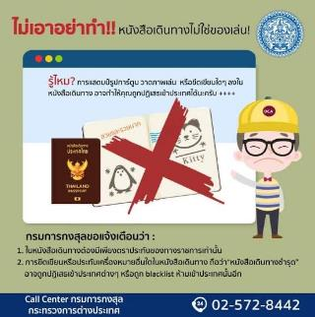

แบบฟอร์มสำหรับกรอกข้อมูลยื่นวีซ่าเชงเกนประเทศออสเตรีย
**หากท่านเคยโดนปฏิเสธการขอวีซ่ามาก่อน กรุณาแจ้งเจ้าหน้าที่ทัวร์ให้รับทราบตั้งแต่ที่ท่านทำการจองทัวร์เข้ามา เพื่อทำการแก้ไขในการขอวีซ่าในครั้งนี้ มิฉะนั้นหากท่านไม่แจ้งให้ทราบ อาจจะมีผลเสียต่อการขอวีซ่าของท่านในครั้งนี้**

(กรุณากรอกข้อมูลให้ครบถ้วนตามความเป็นจริง เนื่องจากจะมีผลต่อการพิจารณาวีซ่าของท่าน)

ชื่อ – นามสกุล ผู้เดินทาง [ภาษาไทย]…………………………………………………………………………..
1. นามสกุล [ภาษาอังกฤษ]…………………………………………………………………………….……...…
2. นามสกุลตอนเกิด [ภาษาอังกฤษ]…………………………………………………………………………….
3. ชื่อตัว [ภาษาอังกฤษ]………………………………………………………………………………….………
4. วัน /เดือน / ปี (ค.ศ.) เกิด……………………………………………………………………………………..
5. สถานที่เกิด (จังหวัด) ……………………………………………………………………………..……..……
6. ประเทศที่เกิด………………………………………………………………………………………………..…
7. สัญชาติปัจจุบัน .................................สัญชาติโดยกำเนิด หากต่างจากปัจจุบัน…………………………..
8. เพศ ชาย หญิง
9. สถานภาพ โสด แต่งงาน (จดทะเบียน) แต่งงาน (ไม่จดทะเบียน)
หย่า แยกกันอยู่ หม้าย
อื่นๆ (โปรดระบุ)…………….
10. ในกรณีเป็นผู้เยาว์ กรุณากรอก ชื่อตัว นามสกุล ที่อยู่(หากต่างจากผู้ขอ) และสัญชาติของผู้มีอำนาจปกครอง/ดูแลผู้เยาว์
………………………………………………………………………………………………………………
……………………………………………………………………………………………………………..
11. ที่อยู่ปัจจุบันของผู้ขอที่ติดต่อได้ (เช่น คอนโด ห้องเช่า หรือบ้าน)
…………………………………………………………………………………………………………….…………
………………………………………………………………………………รหัสไปรษณีย์………..……………
หมายเลขโทรศัพท์มือถือ...........................................อีเมล........................................
12. อาชีพปัจจุบัน(หากค้าขาย ให้ระบุด้วยว่าค้าขายอะไร เช่น ขายเสื้อผ้า ขายอาหาร เป็นต้น) ........................................................................................................
13. ชื่อบริษัทหรือร้านค้า ที่อยู่ หมายเลขโทรศัพท์ / สำหรับนักเรียน นักศึกษา กรุณากรอกชื่อ ที่อยู่ของสถาบันศึกษา
…………………………………………………………………………………………………………………
………………………………………………………………………………………รหัสไปรษณีย์………………
หมายเลขโทรศัพท์ที่ทำงาน...........................................
14. วีซ่าเชงเกนที่เคยได้รับในระยะเวลา 5 ปีที่ผ่านมา
ไม่เคย
เคยได้ ใช้ได้ตั้งแต่วันที่...................................... ถึงวันที่.........................................
15. เคยถูกพิมพ์ลายนิ้วมือเพื่อการขอวีซ่าเชงเก้นก่อนหน้านี้
ไม่เคย เคย (กรุณาระบุวันที่ หากทราบ)................................................
**กรณีลูกค้าเคยมีวีซ่าเชงเกน รบกวนท่านถ่ายสำเนาหน้าวีซ่าเชงเกนแนบมาด้วย**
16. ท่านเคยถูกปฏิเสธวีซ่าหรือไม่
ไม่เคย เคย (เหตุผลในการปฏิเสธ)................................................
17. ความรับผิดชอบค่าใช้จ่ายในการดำรงชีพระหว่างการเดินทางและพำนักอยู่ของผู้ร้องขอ
ตัวผู้ขอวีซ่าเอง มีผู้อื่นออกให้(ญาติ/บริษัท/องค์กร)
กรุณาระบุชื่อ.................................................
สิ่งที่ช่วยในการดำรงชีพ …………………………………………………..….
เงินสด สิ่งที่ช่วยในการดำรงชีพ
เช็คเดินทาง เงินสด
บัตรเครดิต ที่พักที่มีผู้จัดหาให้
ชำระค่าที่พักล่วงหน้าแล้ว ค่าใช้จ่ายทั้งหมดระหว่างพำนักมีผู้ออกให้
ชำระค่าพาหนะล่วงหน้าแล้ว ชำระค่าพาหนะล่วงหน้าแล้ว
อื่นๆ (โปรดระบุ) อื่นๆ (โปรดระบุ)

************************************************
หมายเหตุ การอนุมัติวีซ่าเป็นดุลพินิจของทางสถานทูต ทางบริษัทไม่มีส่วนเกี่ยวข้องใดๆทั้งสิ้น ทั้งนี้บริษัทเป็นเพียงตัวกลางและคอยบริการอำนวยความสะดวกให้แก่ผู้เดินทางเท่านั้น

